*ЗАТВЕРДЖЕНО*

*Рішення міської ради*

*22.06.2016 №635*

Опис посвідчення

помічника-консультанта депутата ***Криворізької*** міської ради

1. Посвідчення помічника-консультанта депутата Криворізької міської ради має вигляд книги розміром 90 х 60 мм у твердій обкладинці синього кольору.

2. На лицьовому боці посвідчення вміщено фольгою золотистого кольору зображення малого Державного герба України, та напис – «ПОСВІДЧЕННЯ».

3. У посвідченні помічника-консультанта депутата Криворізької міської ради зазначається:

3.1 назва міської ради, номер скликання;

3.2 номер посвідчення;

3.3 прізвище, ім'я, по батькові помічника-консультанта;

3.4 прізвище, ім'я, по батькові депутата міської ради;

3.5 дата видачі, підпис секретаря міської ради;

3.6 що помічник-консультант працює в міській раді на громадських засадах;

3.7 термін його дії.

4. У нижньому лівому куті лівого внутрішнього боку посвідчення міститься кольорова фотографія помічника-консультанта депутатаКриворізької міської ради розміром 40 х 30 мм.

5. Зразок посвідчення:

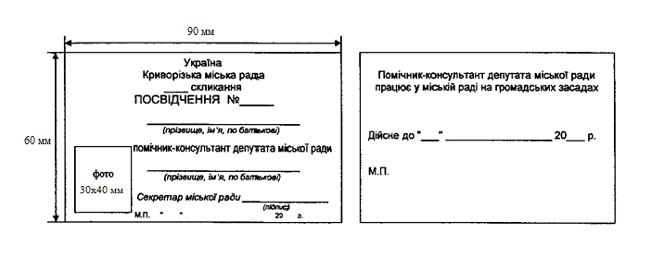

***Секретар міської ради С.Маляренко***